Návod na uvolnění místa z permanentní vstupenky zpět do prodeje
1) Přihlašte se a na hlavní stránce webu, v ovládacím panelu zvolte možnost Můj účet / Permanentky
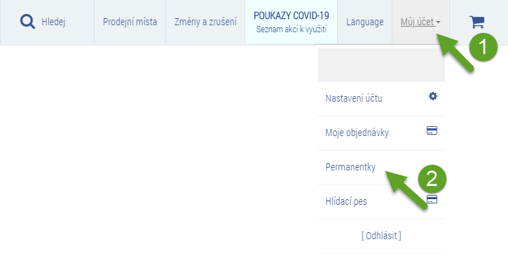
2) Zvolte možnost Uvolnit místa z permanentky a vyberte si svůj klub
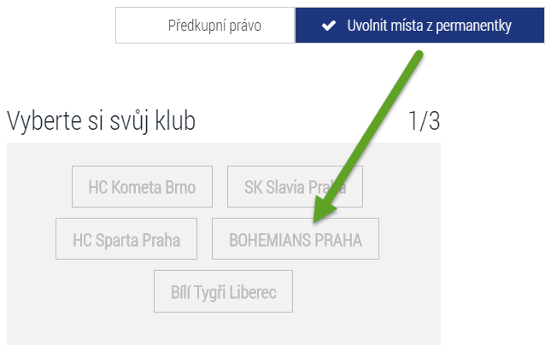
3) 1) Do pole 1. Číslo permanentky zadejte číslo Vaší permanentky.
2) Do pole 2. Ověřovací kód, zadejte Váš ověřovací kód.
3) Po vyplnění údajů zvolte možnost Ověřit permanentku.
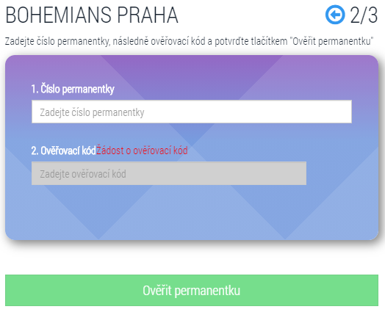
4) Zobrazí se Vám seznam míst na jednotlivé zápasy, která můžete vrátit. Vyberte místo / místa, které chcete z permanentky uvolnit, zadejte důvod a pokračujte stisknutím tlačítka „Uvolnit místo do prodeje“. Pozor: Tento krok nelze vzít zpět.
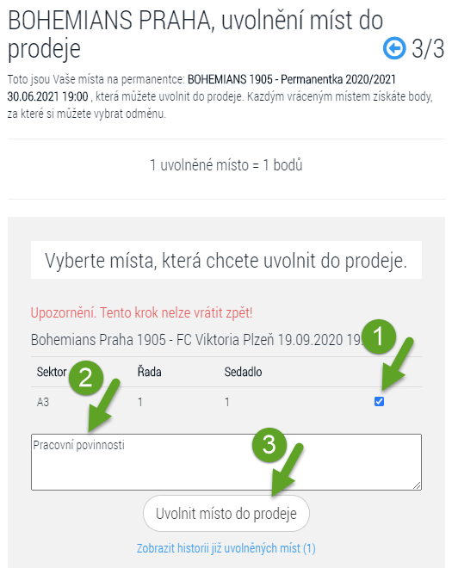
6/ Vrácené místo si můžete zkontrolovat v sekci „Zobrazit historii již uvolněných míst“
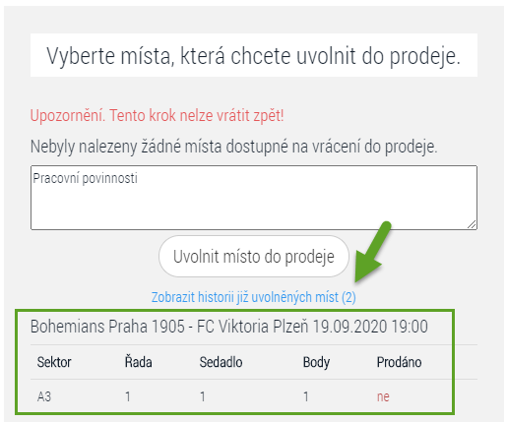
7/ Bod za vrácené místa se Vám přičte pouze v případě, že dojde k jeho prodeji.
8/ Výběr odměny dle stavu bodového konta. Pozor: Tento krok nelze vzít zpět.

